1. Jelaskan jenis-jenis fungsi String pada Bahasa pemograman c/c++ !

* **Strlen** digunakan untuk mengetahui jumlah karakter dalam string.
* **Strcat** digunakan untuk menggabungkan string.
* **Strcmp** digunakan untuk membandingkan string dengan string lain.
* **Strcpy** digunakan untuk menyalin string.
* **Strrev** digunakan untuk membalik urutan string, misal: saya --> ayas
* **Strlen** digunakan untuk mengetahui panjang suatu string.
* **Strcat** berfungsi untuk menggabungkan 2 buah string.
* **Strncat** berfungsi untuk menggabungkan 2 buah string.
* Fungsi **strlwr** berguna untuk mengubah isi string menjadi huruf kecil.
* Fungsi **strupr** berguna untuk mengubah isi string menjadi kapital.

1. Sebagai programmer, mengapa anda menggunakan fungsi string!

Dalam bahasa C++ terdapat beberapa fungsi yang digunakan untuk operasi pengolahan string yang membuat fungsi string sangat banyak. Oleh karena itu menggunakan fungsi string perlu digunakan karena String hanya berupa huruf, angka, karakter khusus, maupun karakter Unicode.

1. Buatlah contoh program sederhana mengcopy beberapa karakter menggunakan array!

|  |
| --- |
| #include <stdio.h>  int main () {  char string_1[14] = {'A', 'Y', 'Y', 'U', 'B',' ', 'M', 'U', 'H', 'A', 'M', 'M', 'A', 'D', '\0'}; //contoh 1  char string_2[] = "Ayyub Muhammad"; //contoh 2  printf("Hasil string_1 : %s\n", string_1 );  printf("Hasil string_2 : %s\n", string_2 );  } |

1. Buatlah contoh algoritma dan program sederhana menggunakan salah satu fungsi string unntuk menghitung jumblah karakter dengan Flowchart!

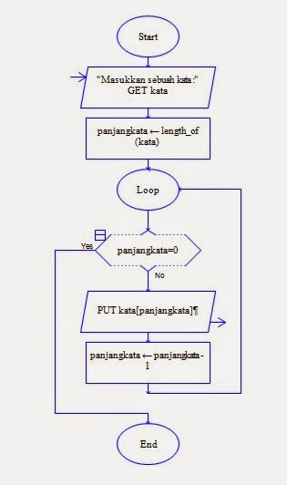

Klik Kanan – Save as Picture